GOBIERNO MUNICIPAL REALIZA SENSIBILIZACIÓN SOBRE LA CAMPAÑA “TODOS UNIDOS CONTRA EL DELITO”
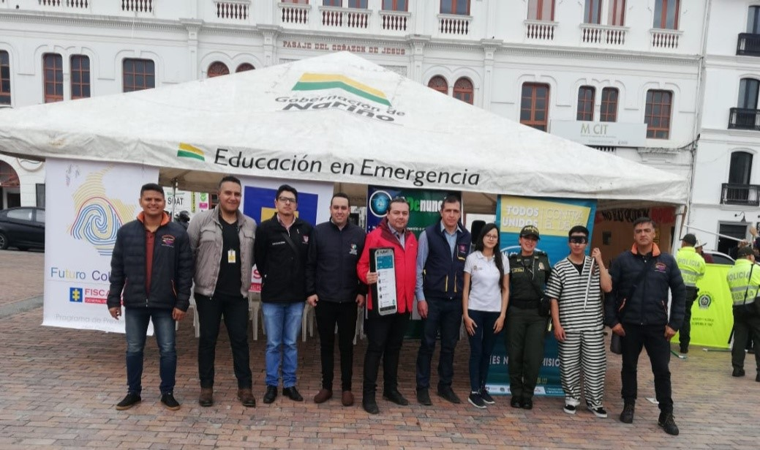
La Alcaldía de Pasto, a través de la Secretaría de Gobierno en articulación con la Gobernación de Nariño, Policía Metropolitana y Fiscalía General de la Nación realizaron con éxito una actividad preventiva frente a la campaña Todos unidos contra el delito, la cual busca combatir los delitos de alto impacto en el municipio como el hurto en sus diferentes modalidades y el microtráfico.
Dicha actividad, se enfocó en la modalidad de hurto a celulares bajo el lema “si no hay quien compre, no hay quien robe” donde se buscó concientizar a toda la comunidad para que se abstengan de comprar celulares en sitios no autorizados ya que pueden ser hurtados y traer consecuencias negativas.
El subsecretario de Justicia y Seguridad, Gerardo Esteban Dávila manifestó que esta campaña ha dejado un impacto positivo en el municipio. “Hemos tenido una disminución progresiva en todas las modalidades de hurto, sobre todo en el dirigido a personas y a automotores” puntualizó
De la misma manera el funcionario sostuvo que lo que se pretende con esta campaña es explicarle a la ciudadanía algunas pautas de autoprotección para evitar que sean víctimas del hurto o microtráfico, “dentro del cronograma de intervención se continuará focalizando la estrategia en todos los corregimientos y comunas que conforman nuestro municipio de Pasto”
Información: Subsecretario de Justicia y Seguridad, Gerardo Esteban Dávila. Celular: 3016502887

Somos constructores de paz

EL PRÓXIMO 8 DE MARZO LA SECRETARÍA DE SALUD MUNICIPAL RENDIRÁ CUENTAS DE SU GESTIÓN DURANTE LA VIGENCIA 2016-2018
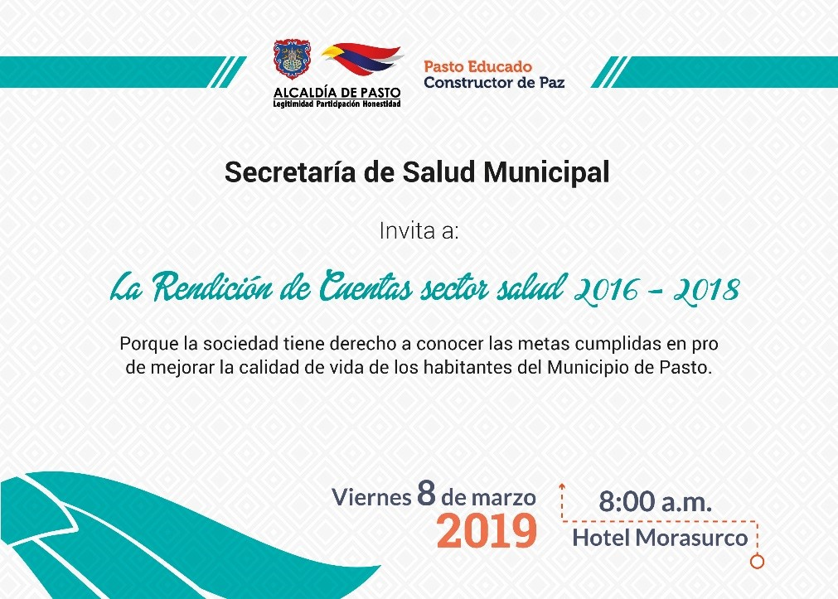
El próximo viernes 8 de marzo, a partir de las 8:00 a.m. en las instalaciones del Hotel Morasurco, la Secretaría de Salud Municipal, en cabeza de Diana Paola Rosero Zambrano, realizará la rendición de cuentas de su gestión comprendida entre los años 2016-2018, donde se presentará los avances y resultados de las metas establecidas desde esta dependencia.
Durante el evento se dará a conocer un informe de las metas cumplidas en el del Plan de Desarrollo ‘Pasto Educado Constructor de Paz’ entre los cuales se encuentra el desarrollo del objetivo programático que busca mejorar el aseguramiento en salud, la promoción de la salud, la prevención de la enfermedad, la estrategia de Atención Primaria en Salud y la Seguridad del Paciente, haciendo énfasis en la salud integral como el mayor goce del ser humano.
La Secretaria de Salud, extendió la invitación a toda la comunidad de Pasto a participar de este espacio, “Es muy importante que la comunidad conozca cómo hemos avanzado y las metas cumplidas, esta es la mejor estrategia para dar a conocer a la ciudadanía la transparencia de la actual administración municipal”, sostuvo Diana Paola Rosero.
Información: Secretaria de Salud Diana Paola Rosero. Celular: 3116145813

Somos constructores de paz

ESTE 8 DE MARZO COMENZARÁ SÉPTIMA FERIA DE INTERCAMBIO DE SEMILLAS, SABORES Y SABERES 2019 DEL CONSEJO CIUDADANO DE MUJERES
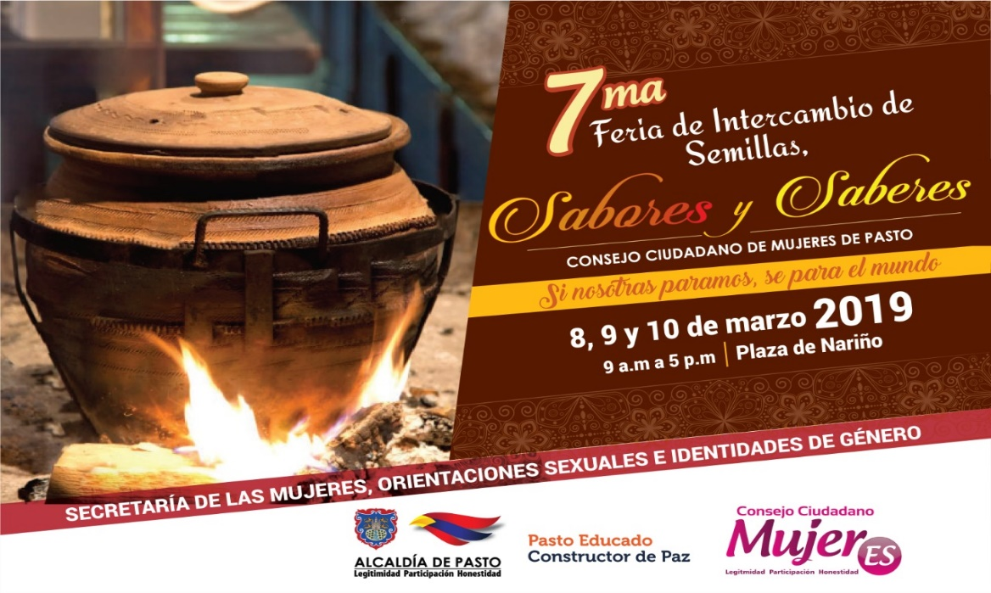
Con el propósito de visibilizar, compartir, reconocer, valorar el proceso y aporte artesanales, gastronómicos y orgánicos de las mujeres empoderadas que por medio de su trabajo transforman la sociedad asumiendo nuevos roles; la Secretaría de las Mujeres, Orientaciones Sexuales e Identidades de Género de la Alcaldía de Pasto en el acompañamiento al desarrollo y ejecución del Plan de Acción del Consejo Ciudadano de Mujeres de Pasto - CCMP, invitan a la comunidad a participar de la Séptima Feria de Intercambio de Semillas, Sabores y Saberes 2019.
Este espacio de intercambio y de comercio solidario se desarrollará los días 8, 9 y 10 de marzo, en la Plaza de Nariño, desde las 9:00 de la mañana hasta las 5:00 de la tarde, donde se concentrarán sectores sociales como mujeres cabeza de familia, madres comunitarias, las ONG de Derechos de las Mujeres, plazas de mercado, mujeres desplazadas, JAC, mujeres Campesinas, mujeres LBT, Consejo Local de Planeación, JAL, empresarias, mujeres con capacidades diferentes, trabajadoras sexuales, Afrocolombianas y Movimientos Sociales Femeninos, para dar a conocer no solo sus productos sino sus saberes y su arte culinario.
Este evento se realiza en el marco del 8 de marzo, Día Internacional de la Mujer. La feria contará con diferentes muestras artesanales, gastronómicas, culturales y culinarias, que permitirán a la ciudadanía disfrutar de una variedad de artículos artesanales elaborados a mano por las mujeres pastusas, además en esta fecha se realizarán diferentes actividades culturales y académicas para visibilizar la jornada de movilización.
Información: Secretaria de las Mujeres e Identidades de Género, Ingrid Legarda Martínez. Celular: 3216473438
Somos constructores de paz

ALCALDÍA DE PASTO ASESORA Y ACOMPAÑA PROCESOS ORGANIZATIVOS A ORGANIZACIONES COMUNALES DEL MUNICIPIO
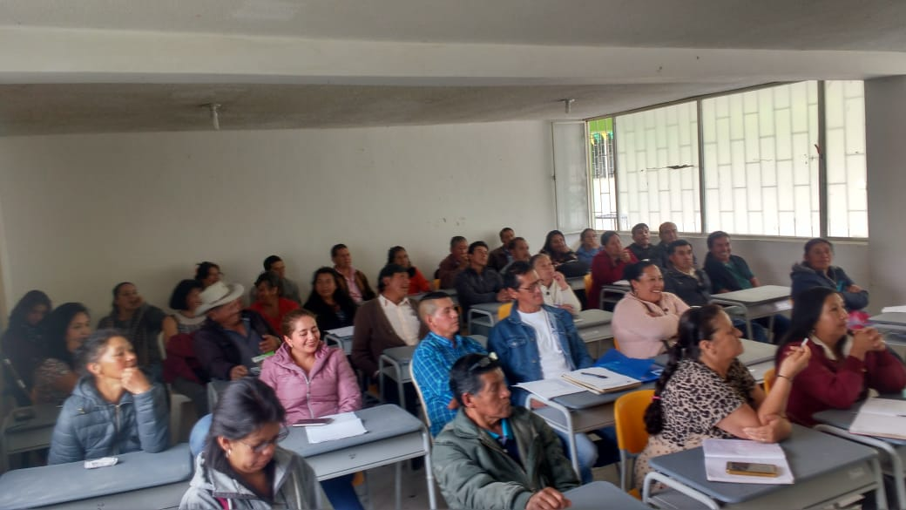

La Alcaldía de Pasto a través de la Secretaría de Desarrollo Comunitario asesoró a las 11 Juntas de Acción Comunal del corregimiento de Buesaquillo, en los temas de normatividad, función, legislación, control y vigilancia, actividad en la que participaron la corregiduría, y representantes de las 11 veredas de este sector.
Con el objetivo de asesorar, acompañar y generar espacios de interacción con la comunidad se brindaron herramientas teóricas en los temas de revisión y uso de libros de afiliados, fiscal, actas, tesorería, inventarios, adecuación y aprobación de estatutos; conocimientos que permiten organizar el trabajo comunal de las veredas Cujacal San Isidro, Pejendino Reyes, Cujacal Bajo, Cujacal Centro, Tambo Loma, Buesaquillo Alto, la Huecada, Buesaquillo alto, Buesaquillo Centro, San Francisco, Josefina, San José y Villa Julia, con la responsabilidad directa de los presidentes e integrantes de las JAC.
“Esta clase de eventos reflejan la importancia que tienen en el municipio las JAC, ya que con este encuentro se visibiliza las problemáticas que tiene cada sector, también es propicio decir que al generar los conocimientos plenos en el desarrollo de cada proyecto los beneficios se verán para el corregimiento”, indicó Liliana Arias, corregidora de Buesaquillo.
Durante la jornada se atendió las inquietudes que presentaron cada JAC en reuniones por grupo, también se trabajó la importancia de gestión en proyectos que benefician sus territorios.
Olmedo Tarapuéz, delegado de Asojuntas de Buesaquillo manifestó que al realizar este control a las juntas es satisfactorio para el corregimiento, pero es necesario que la Junta de Acción Comunal mejore en todos sus aspectos jurídicos, comunal y de participación. “Es muy importante que la Administración no solo realice estos encuentros en la cabecera del corregimiento, sino también en las veredas de este para facilitar los encuentros”, expresó.
Información: Secretaria de Desarrollo Comunitario, Paula Andrea Rosero Lombana. Celular: 3017833825

Somos constructores de paz

23 PROPUESTAS SE POSTULARON PARA PREMIO DE PERIODISMO SILVIO LEÓN ESPAÑA
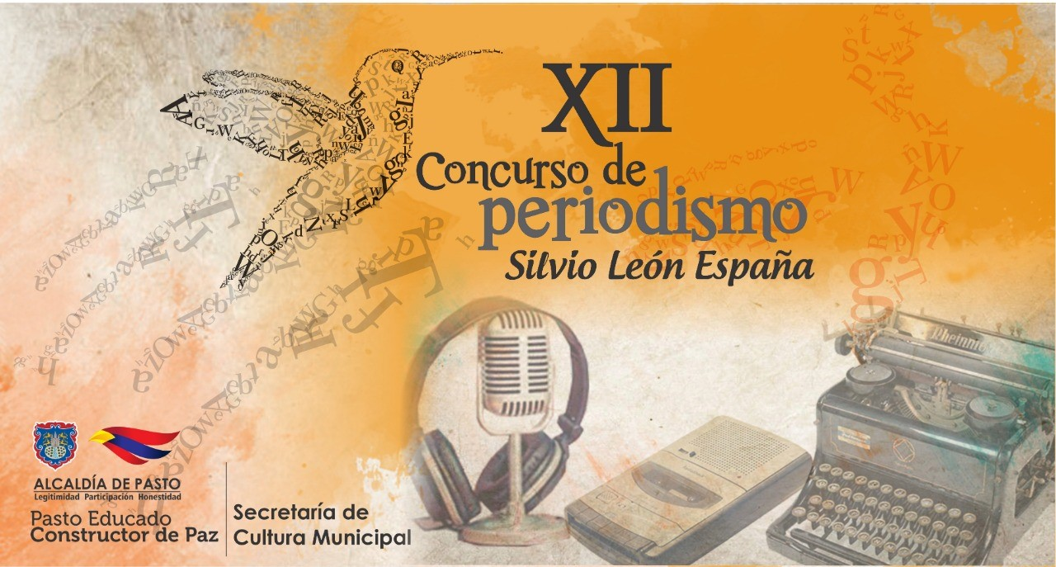
Con un total de 23 trabajos recepcionados en la Secretaría de Cultura de la Alcaldía de Pasto, culminó la fase de inscripción al XII Concurso de Periodismo “Silvio León España” 2019, que busca reconocer la labor periodística y resaltar su labor esencial en el fortalecimiento de la democracia y la paz en el municipio.
Según el acta de cierre, los trabajos periodísticos inscritos para las 6 categorías, se recepcionaron de la siguiente manera: 3 en radio, 3 en televisión, 6 en prensa (impresa), 5 en periodismo digital, 3 caricatura y 3 en reportería gráfica.
De acuerdo con el cronograma establecido los trabajos serán evaluados hasta el 26 de marzo, posteriormente la proclamación de ganadores y premiación se realizará el próximo 5 de abril de 2019, en un acto público en la Pinacoteca Departamental de Nariño, con un premio único de 3 millones de pesos, por cada categoría.
La Alcaldía de Pasto a través de la Secretaria de Cultura, agradece la participación de periodistas y comunicadores sociales, que aceptaron la invitación a participar del XII Concurso de Periodismo “Silvio León España”, y aportan a la construcción de un “Pasto Educado, Constructor de Paz”
Información: Secretario de Cultura, José Aguirre Oliva. Celular: 3012525802

Somos constructores de paz
CON EL TALLER DE APROPIACIÓN SOCIAL DE CONOCIMIENTO GEOCIENTÍFICO, CELEBRARON LOS 30 AÑOS DE SERVICIO DEL OBSERVATORIO VULCANOLÓGICO Y SISMOLÓGICO DE PASTO
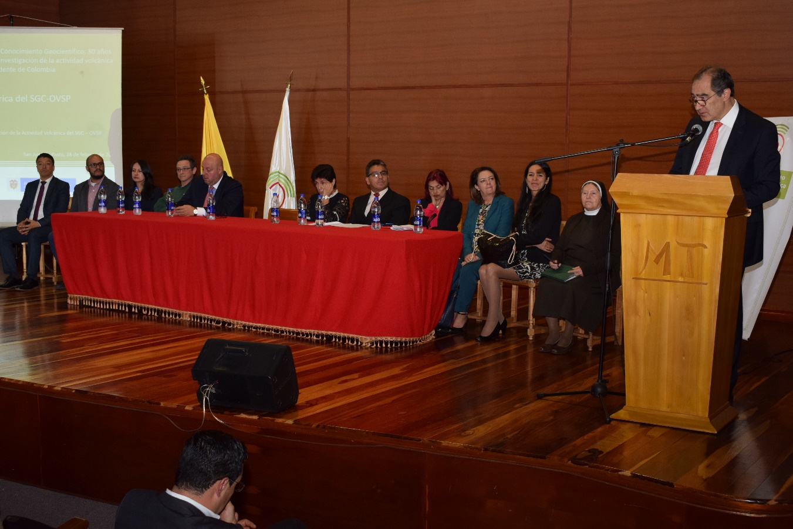
Con la participación del director general del Servicio Geológico Colombiano, SCG, Oscar Paredes Zapata, se cumplió el Taller de apropiación social de conocimiento geocientífico, con el cual se conmemoran los 30 años de servicio ininterrumpido del Observatorio Vulcanológico y Sismológico de Pasto.
El alto funcionario reconoció la importancia del servicio que se ha prestado desde el año 1989 en el suroccidente colombiano y su aporte en la investigación, seguimiento y prevención del riesgo de las comunidades.
“El conocimiento geocientífico que viene generándose ha sido fundamental como soporte del Sistema general de Gestión del Riesgo, en particular de la actividad volcánica y sísmica. Tenemos una entidad fortalecida con una infraestructura acorde a las necesidades, con un personal muy preparado. El observatorio de Pasto es un segmento muy importante dentro de la producción científica que genera el Servicio Geológico Colombiano”, indicó Oscar Paredes Zapata.
Así mismo destacó la calificación técnica con equipos de punta a nivel mundial, además de las experiencias internacionales como los convenios establecidos con el Servicio Geológico de Estados Unidos, con el fin de mantener los mejores estándares técnico-científicos en la institución.
El Observatorio Vulcanológico y Sismológico de Pasto nace a raíz de la necesidad de comenzar con el monitoreo de la actividad que generó el volcán Galeras hace 30 años. “En 1989 empezamos con esta historia y con la vigilancia ininterrumpida de este volcán, que ha tenido muchos cambios tanto en la parte física, tecnológica y humana, lo que nos ha permitido monitorear los 7 volcanes que existen en el departamento de Nariño”.
El trabajo científico ha sido apoyado desde la Institucionalidad regional y nacional para ajustar y mejorar los procesos que se vienen realizando en el municipio de Pasto. “Hoy tenemos una sede adecuada con equipos de última tecnología que nos permite monitorear y manejar las crisis volcánicas derivadas de la actividad eruptiva del volcán Galeras, en un proceso articulado con todas las entidades de Gestión de Riesgo”, manifestó el director del Observatorio Vulcanológico y Sismológico de Pasto Diego Gómez.
Así mismo la directora de Geoamenazas del SGC Marta Calvache recordó la importancia que tiene la actividad científica al momento de generar una cultura de prevención en la ciudadanía.
“Nosotros como servicio geológico tenemos una responsabilidad, que debemos que afrontarla. Contamos con una interacción con las instituciones que toman decisiones que no sólo son las alcaldías sino también la familia. El ciudadano de un lugar cercano a un volcán debe aprender e identificarse con el contexto para elegir, por ello cada vez más hacemos un énfasis en la comunidad, en los niños y maestros para que, a través de la enseñanza de las ciencias de la tierra, seamos conocedores de los procesos naturales del territorio donde vivimos”, precisó Marta Calvache.
Información: Director Observatorio Vulcanológico y Simológico de Pasto, Diego Gómez. Celular: 3016502887

Somos constructores de paz

ESTE LUNES 4 DE MARZO SERÁ SOCIALIZADO EL PLAN DE MANEJO DE TRÁNSITO DEL PROYECTO PARQUE RUMIPAMBA
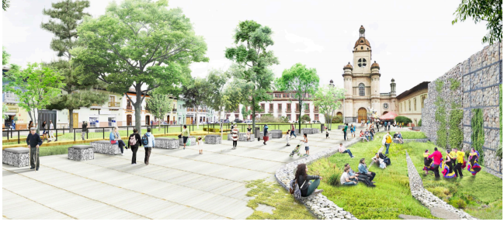
El alcalde de Pasto Pedro Vicente Obando Ordoñez y el Consorcio CGO 2018, invitan a la socialización del PMT – Plan De Manejo De Tránsito para la construcción del Parque Ambiental “Rumipamba” Primera Etapa en el municipio de Pasto.
El evento se desarrollará el lunes 4 de marzo a partir de las 2:30 p.m. en el salón principal I.E.M. Antonio Nariño, Sede centro.
El proyecto en su ejecución como intervención urbanística en el área del Parque Rumipamba, contempla una primera y única etapa de ejecución de obras de urbanismo, mobiliario, redes subterráneas, paisajismo y demás necesarias para la terminación total del proyecto.
Por eso, en la reunión de socialización se informará cuáles serán las medidas necesarias para el correcto ordenamiento del tránsito por las vías públicas y recibir y solucionar peticiones de la comunidad.
Información: Directora Invipasto Liana Yela Guerrero. Celular: 3176384714

Somos constructores de paz

EN PUNTO DE INFORMACIÓN TURÍSTICA SE LLEVARÁ A CABO MUESTRA ARTESANAL CON “ARTESANÍAS CASTRILLÓN”

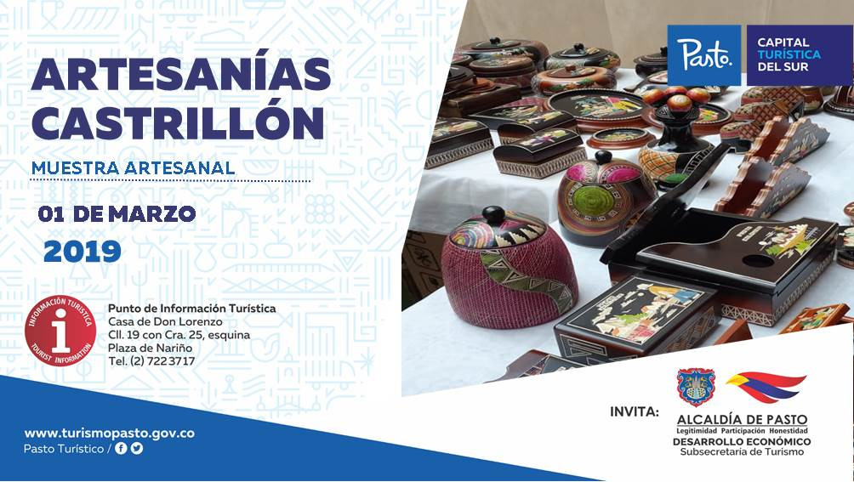

Este primero de marzo en el Punto de Información Turística de Pasto, ubicado en la carrera 25 y calle 19, centro de Pasto, se tendrá la presentación de la muestra artesanal con Artesanías Castrillón.
Durante esta jornada se mostrará la técnica del Barniz, donde se podrá observar una exposición de artículos en madera como jarrones, cofres, máscaras y otros accesorios realizados artesanalmente. Cada producto terminado muestra diseños exclusivos que se complementan con escenas de paisajes, figuras humanas, de animales y conjuntos geométricos.
En esta muestra artesanal se destacará los conocimientos prácticos de este oficio, que son adquiridos por la diaria labor que tiene la técnica del Barniz de Pasto.
Las jornadas, apoyadas por la Alcaldía de Pasto, a través de la Subsecretaría de Turismo se realizan el fin de continuar impulsando y fortaleciendo el sector del artesanal en el municipio de Pasto.
Información: Subsecretaria Turismo, Elsa María Portilla Arias. Celular: 3014005333

Somos constructores de paz

ESTAN ABIERTAS LAS INSCRIPCIONES AL III PERIODO. DEL MODULO PRESENCIAL DE HABIIDADES PARA LA VIDA
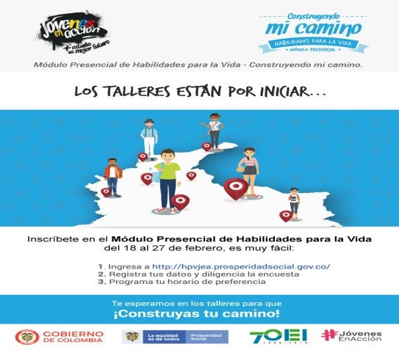
La Alcaldía de Pasto a través de la Secretaría de Bienestar Social y el programa Jóvenes en Acción, se permite comunicar que está habilitado el link de inscripción del cuarto módulo presencial de los Talleres de habilidades para la vida, durante los días 18 al 27 de febrero del presente año, dirigido a jóvenes beneficiados del programa y estudiantes activos del Sena y Universidad de Nariño.
Esta es una de las corresponsabilidades del estudiante a todas las actividades que sean convocados por el programa, el cual está estipulado en el Manual Operativo. Sexta versión, resolución 01511 del 22 de mayo 2017: ‘’el incumplimiento de tus responsabilidades puede poner en riesgo la permanencia el programa’’.
El estudiante debe de ingresar a la página: http://hpvjea.prosperidadsocial.gov.co/, ingresar sus datos, responder la encuesta y programar horario preferencial. Los interesados en recibir más información pueden acercarse a las instalaciones de la Secretaria de Bienestar Social – Programa Jóvenes en Acción, en horario de atención de 8:00 a 11.00 a.m. y de 2.00 a 5.00 pm - Antiguo INURBE Avenida Mijitayo. Teléfono 7244326 extensión 3012.
Información: Secretario de Bienestar Social, Arley Darío Bastidas Bilbao. Celular: 3188342107

Somos constructores de paz

JÓVENES EN ACCIÓN COMIENZA PAGO DE LOS INCENTIVOS CORRESPONDIENTES SENA – PERIODOS OCTUBRE Y NOVIEMBRE 2018
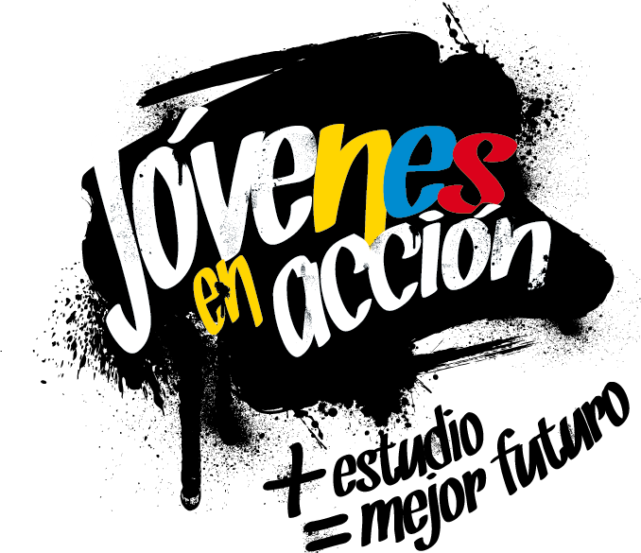
La Alcaldía de Pasto y la Secretaría de Bienestar Social a través del programa Jóvenes en Acción, informa que se entregará incentivos a estudiantes del Sena, beneficiarios del programa Jóvenes en Acción, mediante giro o cajero automático, hasta 17 de marzo de 2019, periodo verificado SENA Octubre-Noviembre 2018, incluyendo no cobros del ciclo pasado (Universidad de Nariño y SENA) , por modalidad pico y cédula.
Puntos a cobrar por cajero automático las 24 horas de lunes a domingo:
Principal Pasto, Calle 17 No. 25 - 40
Parque Bolívar Pasto, Calle 21 No. 12 - 45
Parque Nariño Pasto, Calle 18 No. 24-11 Parque Nariño
Metro Express Pasto, Calle 16B No. 32 – 53
Unicentro Pasto Cl 11 No. 34-78
Éxito Pasto Cra. 22 B No. 2 - 57 Av. Panamericana
Modalidad giro
Puntos a cobrar por modalidad giro (sede bancarias DAVIVIENDA) de lunes a viernes, horario de 08:00 a.m. - 11:30 a.m. y 02:00 - 04:00 p.m.
Principal Pasto, Cl 17 No. 25-40
Los interesados pueden consultar la información a través de la página de la Alcaldía de Pasto www.pasto.gov.co, revisar el formato que se encuentra en Link trámites y servicios/Bienestar social/Jóvenes en acción.
También pueden acercarse a la oficina de enlace municipal ubicada en la carrera 26 sur, barrio Mijitayo- antiguo Inurbe, o comunicarse al teléfono 7244326 EXT 3012.
Las preguntas o inquietudes serán recepcionadas al correo: jovenesenaccionsbs@gmail.com.
Información: Subsecretario Promoción y Asistencia Social, Álvaro Zarama. Celular: 3188271220
Somos constructores de paz

CONVOCAN A JÓVENES A JORNADA DE PRE REGISTRO DE PROYECTO ‘SUEÑOS’

La Alcaldía de Pasto a través de la Secretaría de Bienestar Social y el programa Jóvenes en Acción, se permite comunicar que durante el martes 5 de marzo del presente año, en el municipio de Pasto, se realizará una jornada de pre-registro para estudiantes que estén dentro del Proyecto ‘SUEÑOS’ Convenio Nacional ICBF.
Los jóvenes potenciales beneficiarios al programa, deben presentarse el día cinco (5) de Marzo en las instalaciones de la Secretaría de Bienestar Social Alcaldía de Pasto (antiguo Inurbe), a partir de las 8:00 de la mañana, para asistir al taller de participantes donde se dará a conocer, requisitos, deberes y derechos, en lo relacionado a la entrega de incentivos, tiempo de información y talleres.
El joven debe suministrar los siguientes datos: nombres completos, número de identificación, correo electrónico, dirección de residencia, número de teléfono celular del joven (que será utilizado como cuenta bancaria) y un teléfono alterno de algún familiar. Además, debe llevar documento de identidad original y una copia del mismo (cédula o tarjeta de identidad) ampliada al 150 % y en formato PDF. El trámite es personal.
Los interesados pueden obtener más información en las instalaciones de la Secretaría de Bienestar Social – Programa Jóvenes en Acción, en horario de atención de 8:00 a 11.00 a.m. y de 2.00 a 5.00 pm - Antiguo INURBE Avenida Mijitayo. Teléfono 7244326 extensión 3012.
Información: Subsecretario Promoción y Asistencia Social, Álvaro Zarama. Celular: 3188271220

Somos constructores de paz

Oficina de Comunicación Social
Alcaldía de Pasto

